Use case et description

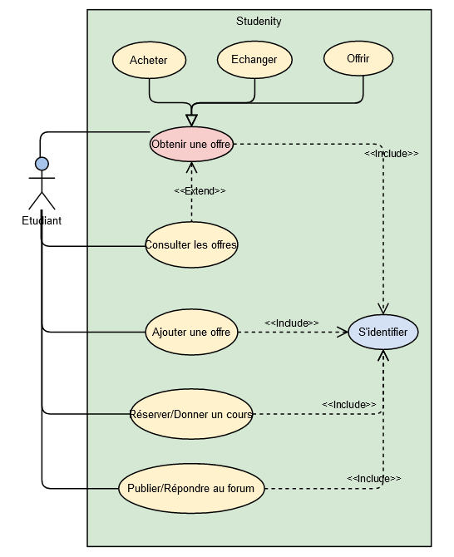

Notre application d’aide aux étudiants s’appelle Studenity.

Un étudiant qui visite le site peut consulter toutes les offres qui y sont présentes.

S’il a un compte et qu’il est connecté celui-ci peut obtenir une offre en procédant par un achat, un échange ou un don. Il peut également déposer une offre sur le site à son tour.

Le site comprend un forum que l’étudiant connecté peut alimenter en répondant à des questions ou lui-même en poser.

Un espace pour réserver ou donner un cours est également présent sur le site, l’étudiant pourra choisir un cours qui lui convient ou en donner un.